「海ノ民話のまちプロジェクト」選定委員プロフィール

＜選定委員長＞
沼田 心之介 （監督/プロデューサー）
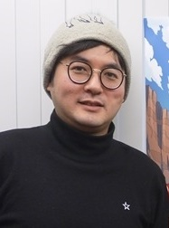
【プロフィール】
2005年4月株式会社東北新社 入社
制作プロデューサーとして、主にDisney作品を担当し、劇場版「ＣＡＲＳ」、「レミーのおいしいレストラン」、「モンスターズインク」担当
2012年4月株式会社トマソン 入社
千葉市消費生活センター消費者教育教材「相談する勇気」、東映「赤ずきんちゃんの交通安全」、「三太郎の交通安全」などアニメプロデューサーを担当。
「ふるさと再生日本の昔ばなし」音響監督、脚本、演出担当や、「ふるさと日本の昔ばなしセレクション」では監督を担当。

＜選定委員＞
杉井 ギサブロー （演出家、アニメ監督、日本画家）
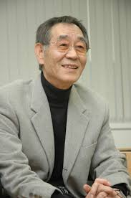
【プロフィール】
1940年、静岡県生まれ。アニメーション監督、日本画家。58年、東映動画に入社。『白蛇伝』(58)、『少年猿飛佐助』(59)、『西遊記』（60）のアニメーターとして活躍した後、61年に虫プロ創立に参加。TV「鉄腕アトム」の作画や演出、「悟空の大冒険」の総監督、「どろろ」の総監督などを担当。69年、田代敦巳らとグループ・タックを結成し、映画『クレオパトラ』(70)の原画や『哀しみのベラドンナ』(73)の作画監督・原画を務める。74年、『ジャックと豆の木』で劇場用アニメ監督デビュー。85年、宮澤賢治の『銀河鉄道の夜』をアニメ化し、毎日映画コンクール大藤賞を受賞。その後も『紫式部 源氏物語』（87）、『あらしのよるに』（05）などを監督。10年、文化庁より映画功労賞が贈られた。

＜選定委員＞
すぎはら ちゅん （CGアニメーター、脚本家、映像作家、歌舞伎イヤホンガイド解説員）
【プロフィール】
2008年函館港イルミナシオン映画祭シナリオ大賞にて「アイヌ神謡集」の著者である知里幸恵の人生を描いた長編シナリオで林海象賞を受賞。
2014年短編アニメーション映画「七五郎沢の狐」を発表し、国内外の約40の映画祭でノミネート、そして公式上映され、アルバニア国際環境映画祭 短編部門最優秀賞のほか3つの賞を受賞。
2014年～2017年「日本の昔ばなし」シリーズの脚本を担当。

＜選定委員＞
糸曽 賢志（映画監督、経営者）
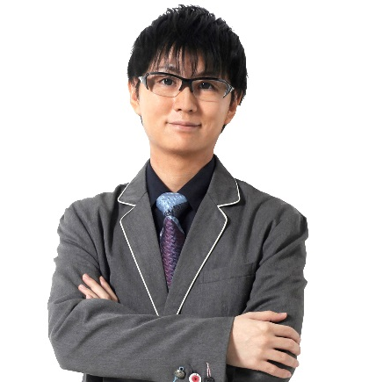
【プロフィール】
映像監督、大阪成蹊大学 造形芸術学科長・教授。スタジオジブリの宮崎駿監督に師事後、実写アニメを問わず作品を発表。「遊戯王」カードイラスト、劇場アニメ「夢みる機械」演出、「SMAPコンサートツアー」映像監督、劇場版「進撃の巨人」オープニングプロデューサー、劇場アニメ「サンタ・カンパニー」総監督など手がけている。クラウドファンディング活用した作品製作に造詣が深く、ギネス世界記録にも登録されている。

